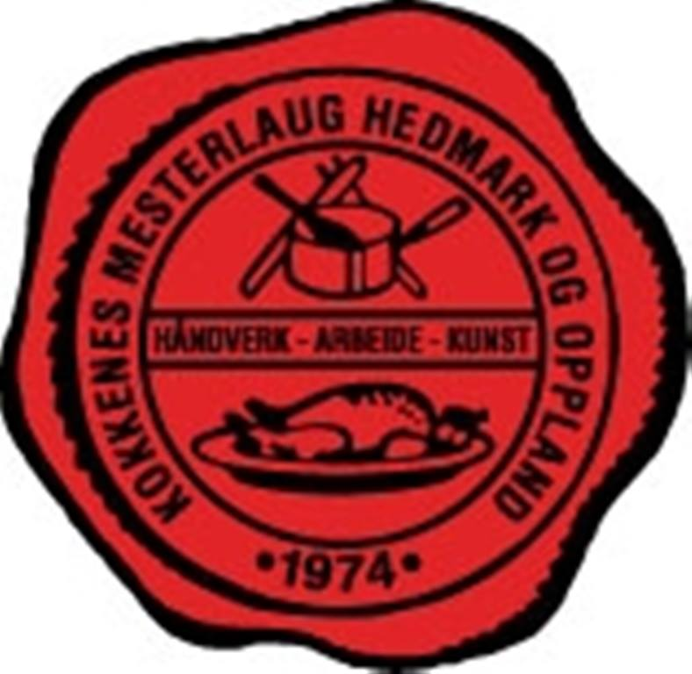

Innlandskokken 2017.
Kokkenes Mesterlaug Hedmark og Oppland
har den glede og invitere til Innlandskokken 2017 en konkurranse for faglærte kokker.
Dato: 26. oktober 2017 på
Østlandske
Storhusholdning på Scandic Hamar (Hamarhallen)

Registrering/oppmøte Kl 0800
Konkurransestart kl 0900

Oppgave:
Forrett: Skal inneholde ferske beter og «lågåsild»
Hovedrett: Skal inneholde lår av kje/geit.
Dessert: Aroma epler og Gråpærer og valgfritt bakverk.

Det vil være tilgjengelig et stort utvalg tørrvarer egg meierivarer og frukt og grønt. Det er arrangøren som bestemmer utvalget, og det er ikke anledning til å be om varer, ikke heller ta med egne varer.

Det skal lages mat til 14 pax.
Alt skal serveres på tallerken.

Følgende varer vil være tilgjengelig: Hovedråvarer.
Resten av råvarene vil bli et rikt utvalg som blir lagt frem på konkuransedagen.

Dommere: Kommer.

Commis/lærling:

Deltager har med seg egen commis/lærling/lærekandidat. Denne må være under 22 år og ha løpende kontrakt.

Publikum: Det vil bli satt opp konkurransekjøkken med tilgang for publikum.

Utstyr:
Kjøkkenet er helt uten småutstyr, så dere må ta med alt av utstyr.

Henviser til NKL sitt regelverk for dette under Her

Første deltager starter kl 09.00, med påfølgende start hvert 5.minutt for de andre. Dette kommer ved kjøkkentrekning på konkurransedagen.
Plassering:
De tre beste deltagere plasseres med 1, 2, 3 plass, og de gjenværende plasseres på 4 plass.

Premieutdeling:
Premieutdeling vil skje umiddelbart etter konkurransen ca 1630.

Startkontigent kr: 3500,-
Betales og merkes Bedrift og «Innlandskokken» til konto: 1820.13.27322

Har du spørsmål ta gjerne kontakt på mail eller telefon.
94814625 eller frank@lkinnlandet.no dette gjelder også påmelding. Påmeldingsfrist 30/9-17.

Hilsen Kokkenes Mesterlaug Hedmark og Oppland.

